FUNNEL TEMPERATURE ANALYSIS

1. WhatsApp / IG mesaj geldi (Data oluştu)

LEAD
- Güven yok
- Kararsız
- Fiyat odaklı olabilir
- Birden fazla klinikle konuşuyor
❌ Geç dönüş hastayı kaybettirir
❌ Çok “satışçı” görünmek

Örnek; Interesti belli olmayan bir data
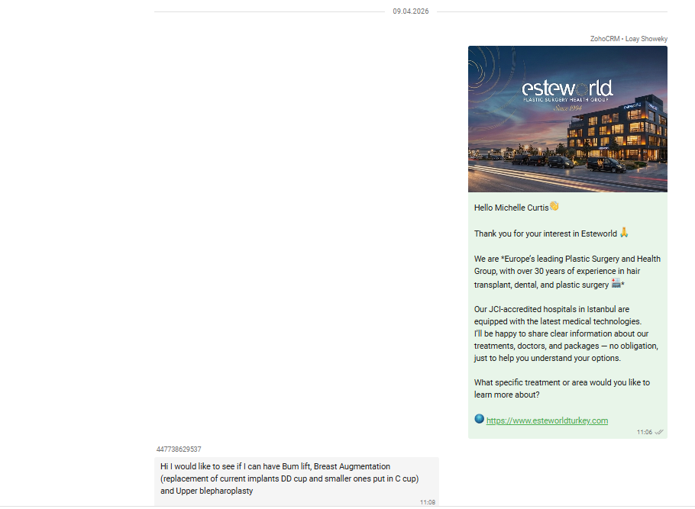

2. Treatment Interest belirleniyor
(plastic surgery / dental / hair transplant)

Hedef:
👉 Doğru uzmanlığa yönlendirmek
👉 Hastayı “anlaşıldığını” hissettirmek

En büyük risk:
❌ Generic konuşmak
❌ Her hastaya aynı cevap

Bu aşamadan hemen önce hasta yazmayı bırakabilir. Satışçı mutlaka 2 günde bir toplamda 5 follow up mesajı atarak her aşamada esteworld’ü tanıtmalıdır.

3. Medical form + fotoğraf isteme
Burası funnel’ın ilk büyük filtresi.
Çünkü hasta:
- vakit harcıyor
- mahrem veri paylaşıyor
- duygusal yatırım yapıyor
👉 “Bu klinik ciddi mi?”
👉 “Bana gerçekten özel analiz yapılacak mı?”
Senaryı 2 Bu durumlarda hsata sadece fiyat sırnak için gelir
Örnek;
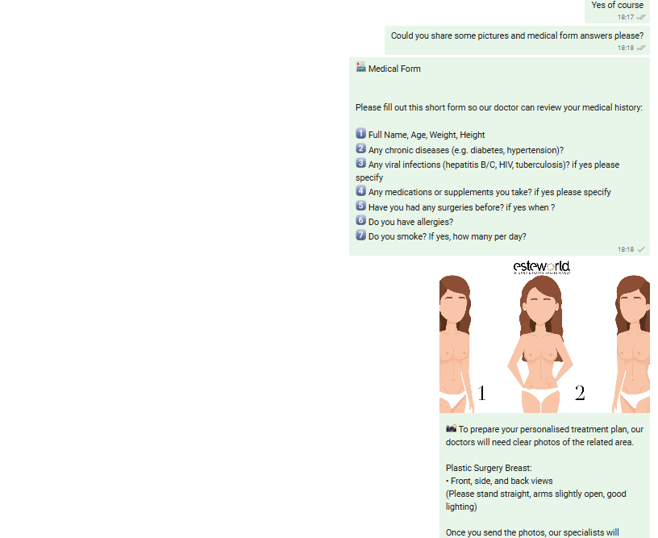

HASTA YANIT VERMEZSE NO RESP. 1-2-3-4 ÖRNEKLERİ
No resp 1
Hello Mr. Yildirim
I just wanted to kindly follow up with you. We’re still waiting for your medical photos or form so our doctors can finalise your treatment plan and share full details with you.
At Esteworld, you’ll not only receive your treatment in Istanbul but also benefit from ongoing support through our office in London
If you have any questions about the plan, pricing, or anything else, I’d be happy to help. We can also arrange a short call to guide you through everything.
Would you like me to schedule that?

No Resp 2
Hello again
I just wanted to check in with you — I know things can get busy.
Once we receive your photos or medical form, we can provide a fully personalised treatment plan with clear pricing and expected results.
Also, if you prefer, I can arrange a short video consultation with our surgeon so you can ask your questions directly and feel more confident before making any decision
Would you like me to organise that for you?
No Resp 3
Hi
We haven’t heard back from you yet, so I just wanted to reach out one more time. Our goal is to make your treatment journey smooth, clear, and fully personalised.
If you’re still interested but have questions, concerns, or budget considerations, I’d be more than happy to help you step by step
Would you like me to keep your file open a bit longer, or shall we close it for now?
No Resp 4
Hello
We haven’t heard back from you for a while, so we wanted to share a final offer with you.
If you plan to have your operation within the next 3 months, we are pleased to offer you a 20% discount on your total package.
If you’re interested, please simply reply “YES” and we will assist you right away.

4. Doktor analizi
- Kritik bir aşama. Zamanında dönüş çok önemli

Kritik hedef:
- Doktor otoritesi
- Kişisel analiz hissi
- Güven
Örnek; Fotolar geldi
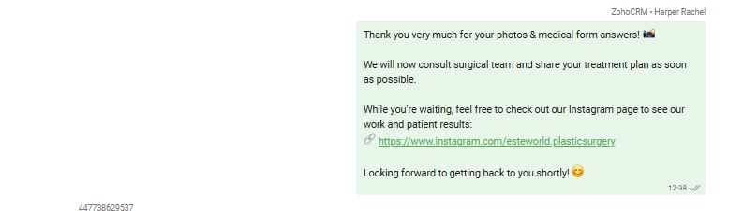

5. Teklif gönderme
- Hasta fiyatı kabul edip etmeyeceğine karar veriyor
- Before after gönderme
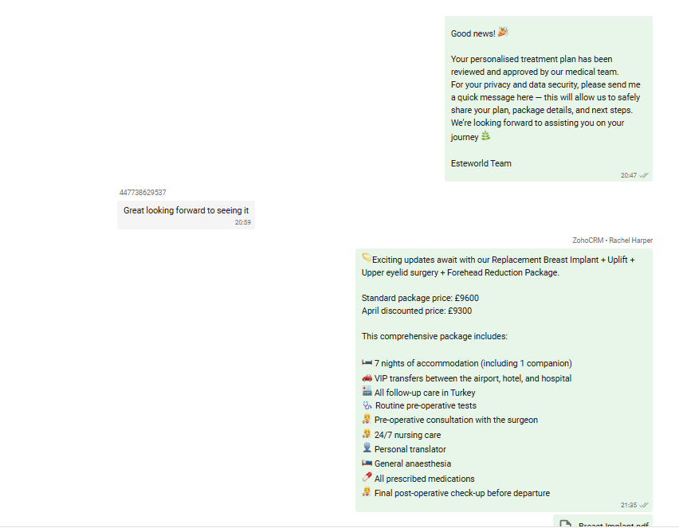

EK AŞAMA
Burada satışçı videocall ya da sesli arama seçeneklerini hastaya iletip datayı sıcak konumda bırakmak isteyebilir

Bu aşamada hasta 4 şeyi kıyaslar:
- Güven
- Fiyat ( En Çok karşılaşılan durum)
- Sonuç
- Konfor

- Follow-up süreci

Hasta yine yazmayı bırakabilir Burada yine 5 defa 2 şer gün arayla hatırlatma mesajları gönderilmelidir

Temperature:
HOT lead COLD dönüşebilir
Bu aşama funnel’ın en önemli kısmı olabilir.
Çünkü medikal sektörde:

satışların büyük kısmı follow-up’ta kapanır.

Hasta neden cevap vermez?
Çoğu zaman:
- hazır değildir
- korkuyordur
- başka kliniklerle konuşuyordur
- fiyat yüksek gelmiştir
- para ayarlıyordur

7. Tarih belirleme

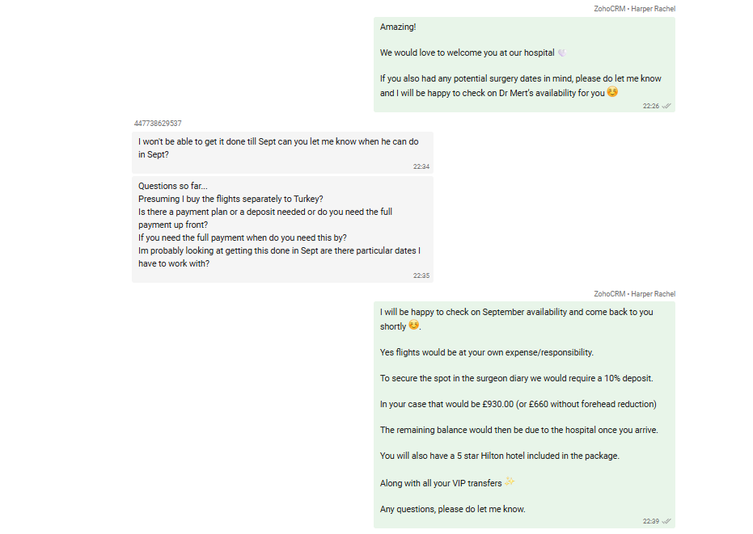

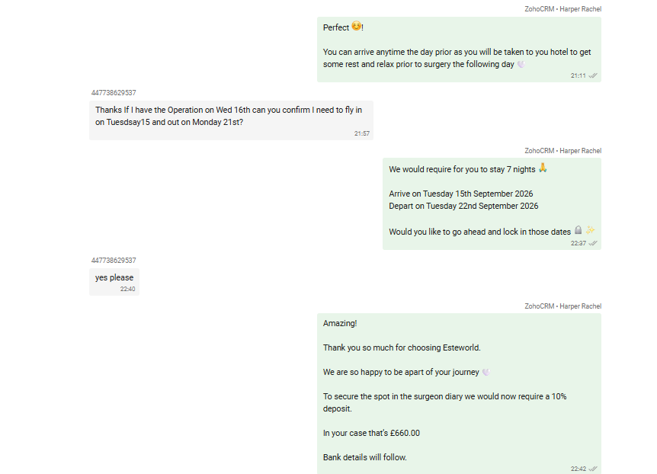

8. Deposit

Bazen depozito tarih belirlenmeden önce alınabiliyor

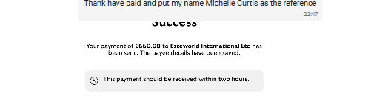

9. Hotel / transfer / doctor / Uçak Bileti

Doctor seçimi de ayrıca daha önce yapılabilir (tarih seçilirken mutlaka doctor da seçilmeli)

satış değil experience yönetimi var.

10. Operasyon Öncesi Teyid mesajı

11. Operasyon
Burada:
- experience
- bakım
- koordinasyon

11. Aftercare

